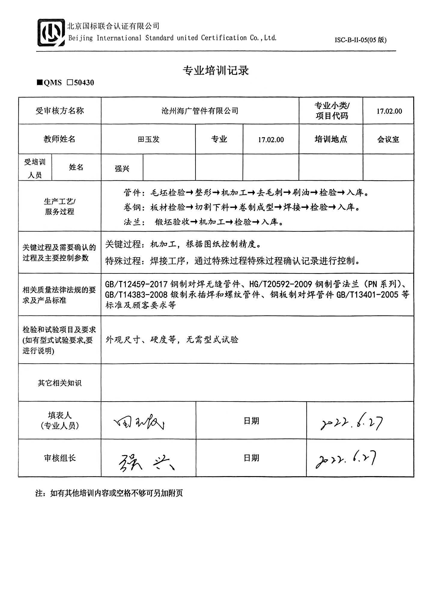**专业培训记录**

**■QMS** **□50430**

|  |  |  |  |  |  |  |  |  |
| --- | --- | --- | --- | --- | --- | --- | --- | --- |
| **受审核方名称** | | 沧州海广管件有限公司 | | | | **专业小类/**  **项目代码** | | 17.02.00 |
| **教师姓名** | | 田玉发 | | **专业** | 17.02.00 | **培训地点** | | **会议室** |
| **受培训人员** | **姓名** | **强兴** |  |  |  |  | |  |
| **生产工艺/**  **服务过程** | | 管件：毛坯检验→整形→机加工→去毛刺→刷油→检验→入库。  卷钢：板材检验→切割下料→卷制成型→焊接→检验→入库。  法兰： 锻坯验收→机加工→检验→入库。 | | | | | | |
| **关键过程及需要确认的过程及主要控制参数** | | 关键过程：机加工，根据图纸控制精度。  特殊过程：焊接工序，通过特殊过程特殊过程确认记录进行控制。 | | | | | | |
| **相关质量法律法规的要求及产品标准** | | GB/T12459-2017钢制对焊无缝管件、HG/T20592-2009钢制管法兰（PN系列）、GB/T14383-2008锻制承插焊和螺纹管件、钢板制对焊管件GB/T13401-2005等标准及顾客要求等 | | | | | | |
| **检验和试验项目及要求(如有型式试验要求,要进行说明)** | | 外观尺寸、硬度等，无需型式试验 | | | | | | |
| **其它相关知识** | |  | | | | | | |
| **填表人**  **(专业人员)** | |  | | **日期** | | |  | |
| **审核组长** | |  | | **日期** | | |  | |

**注：如有其他培训内容或空格不够可另加附页**